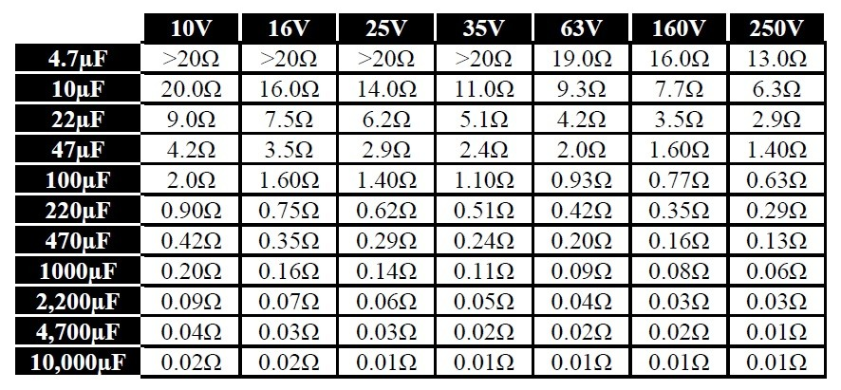

**Projeto retificador de onda completa em ponte**

**1 Transformador**

$$V_{1}=220V_{rms}→V_{2}=12V_{rms}$$

$$L_{1}={\left(\frac{V_{1}}{V_{2}}\right)}^{2}L_{2}={\left(\frac{220V}{12,5V}\right)}^{2}⋅1H=309,76H$$

**2 Diodos**

$1N4001$– Tensão de ruptura reversa de $50V$ e Corrente máxima direta de $1A$.

**3 Carga resistiva**

$$V_{L}=R_{L}⋅I_{L}$$

$$R_{L}=\frac{V_{L}}{I_{L}}=\frac{12V_{CC}}{ 10mA }=1,2kΩ$$

$$R_{L}=\frac{V_{L}}{I_{L}}=\frac{12V_{CC}}{ 15mA }=800Ω$$

**4 Filtro capacitivo**

$$V_{R}=16,2V⋅10\%=1,62V$$

$$C=\frac{I_{o,med}}{f⋅V_{R}}$$

$$I_{o,med}=\frac{{0,636V}_{m}}{R_{L}}=\frac{0,636⋅16,2V}{1,2kΩ}=8,59mA$$

$$C=\frac{8,59mA}{1,62V⋅120Hz}=44,2μF$$

**5 Regulador de tensão**

e

